Cari bambini,
ecco alcune attività per non dimenticare quello che abbiamo imparato sul nostro corpo nel laboratorio “Con Leonardo, alla scoperta dei segreti del corpo umano”.
M. Cristina e M. Rossana

LA VISTA

- Osservo bene i gatti e trovo i due gemelli.
- Con l’aiuto di mamma o papa, collego le parole al disegno dell’occhio.
- Prestando molta attenzione cerco di completare le figure.


L’UDITO


- Osservo bene le immagini e individuo “suoni” e “rumori”.

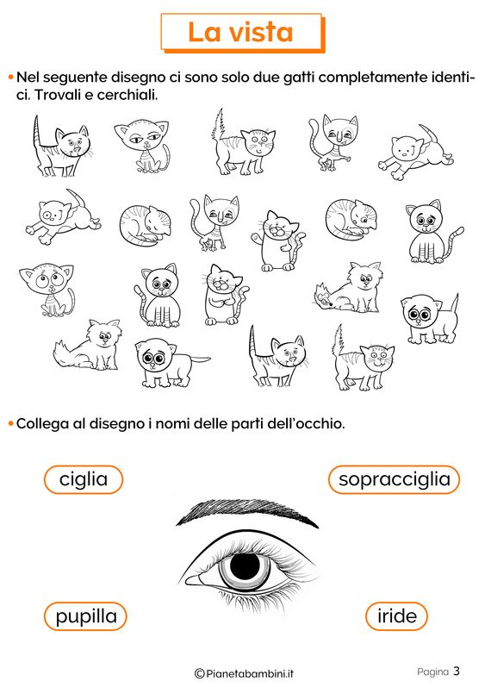

TRACCIA UNA LINEA PER COLLEGARE OGNI IMMAGINE A SINISTRA CON LA PARTE MANCANTE A DESTRA PER FORMATE LA FIGURA COMPLETA
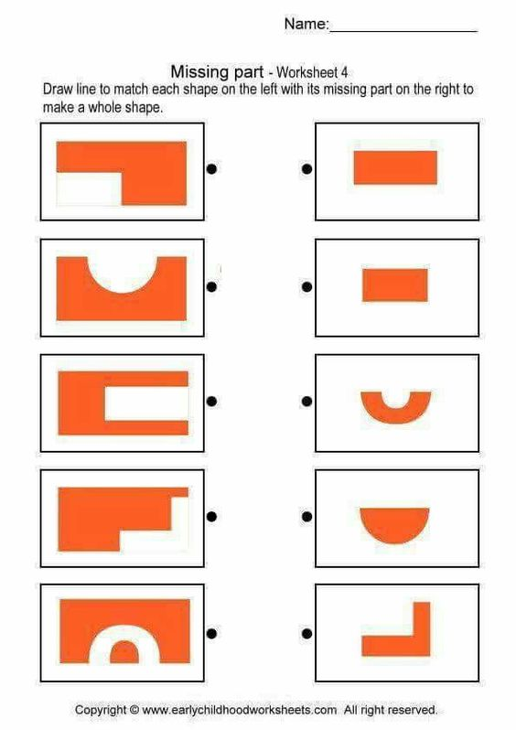

L’UDITO
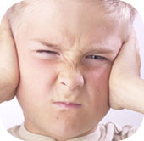

Osserva attentamente i disegni e, dopo averli ritagliati, incollali nello spazio corretto.

SUONI
RUMORI

